Средства спасения: как защитить себя и своих близких при пожаре

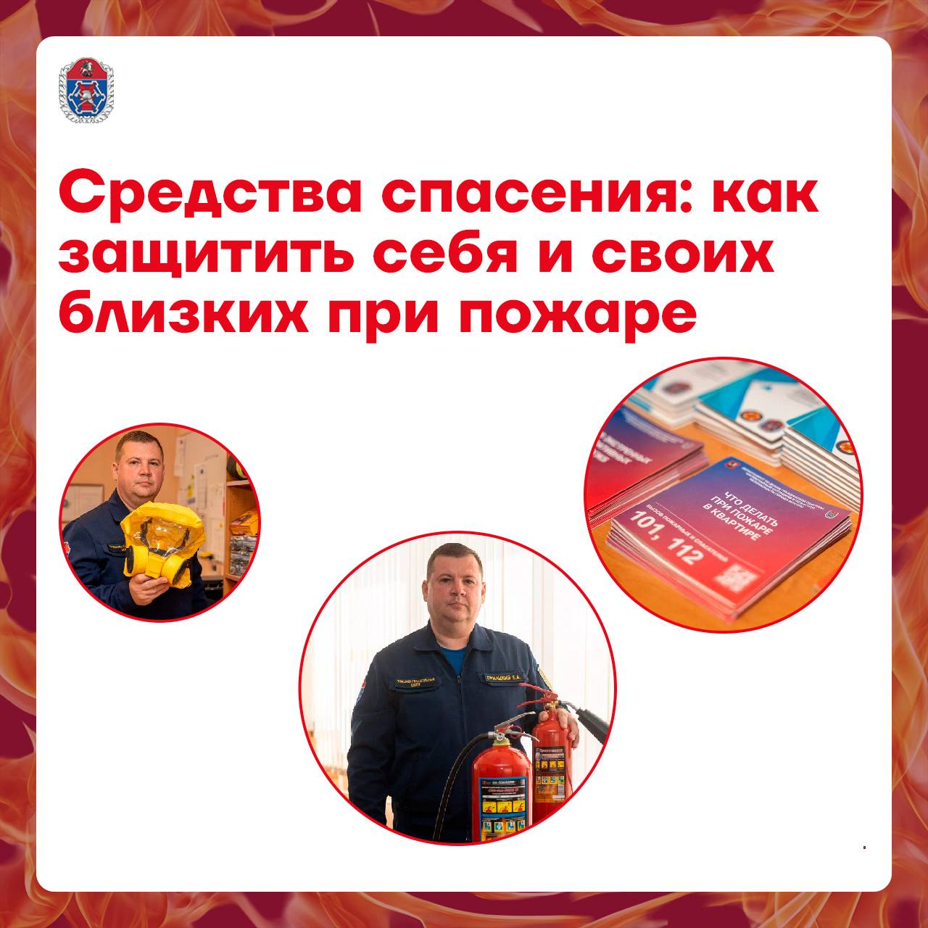

Пожар – одно из самых разрушительных и непредсказуемых явлений, которое может произойти с каждым. Бывает, что люди оказываются в ловушке в собственной квартире из-за сильного задымления или огня, блокирующего выход. В таких случаях на помощь могут прийти специальные средства спасения.

Советами о том, как можно обезопасить свой дом, поделился начальник группы по профилактической работе ПСО №204 столичного Пожарно-спасательного центра Евгений Орнацкий.

Именно незнание или игнорирование элементарных правил пожарной безопасности зачастую приводит к трагедии. При этом на сегодняшний день существует множество способов, как обезопасить свой дом от пожара.

? Как именно вам поможет пожарный извещатель

? Что сможет нейтрализовать локальное возгорание на его начальной стадии

? Какие бывают виды самоспасателей

? При помощи чего можно эвакуироваться из многоэтажного здания через окно

Узнавайте об этом в наших карточках, а полную версию статьи читайте в статье по ссылке: https://www.mos.ru/news/item/155176073/